第２单元跟踪检测卷
一、填一填。(每空1分，共25分)
1．420是6的( )倍，4的( )倍是800。
2．636÷6的商是( )位数，商的最高位是( )位。
3．402÷4的商的末尾有( )个0，540÷4的商的末尾有( )个0。
4．从855里连续减去( )个5，结果是0。
5．估算719÷8时，可以把719看成( )来计算，结果大约是( )。
6．根据78÷2＝39，很快算出下面的商。
780÷2＝( ) 7800÷2＝( ) 78000÷2＝( )
7. ÷ ＝63……7， 里最小填( )，这时 里填( )。
8．在里填上“＞”“＜”或“＝”。
60÷280÷4 240÷6320÷4 720÷9270÷3
84÷299÷3 20×280÷2 9000÷9700÷7
9．把117瓶汽水装在7个箱子里，平均每个箱子装( )瓶，余( )瓶。
10．三年级学生去农场劳动，其中女生去了156人，男生去了138人。如果每6人分一组，一共可以分( )组。
11.52÷4，要使商是两位数，里最大填( )；要使商是三位数，里最小填( )。
二、辨一辨。(对的画“√”，错的画“×”)(每题1分，共5分)
1．笔算三位数除以一位数，从低位除起。 ( )
2．0除以任何不为0的数都得0。 ( )
3．被除数的末尾有0，商的末尾一定有0。 ( )
4．因为15×3＋7＝52，所以52÷3＝15……7。 ( )
5．在68÷6中，要使商中间有0，里可以填1～5。 ( )
三、选一选。(把正确答案的序号填在括号里)(每题2分，共10分)
1．商最接近70的除法算式是( )。
A．430÷6 B．283÷6 C．561÷8
2．504÷的商是三位数，里填的数最大是( )。
A．6 B．5 C．4
3．630÷6的商的末尾有( )个0。
A．2 B．1 C．0
4．一个三位数除以3，商的末尾有两个0，这个三位数的最高位一定( )。
A．比3小 B．比3大 C．是3或6或9
5．要使45÷5的商的末尾有0，方框里可以填( )。
A．1～9 B．1～4 C．0～4
四、计算挑战。(共33分)
1．直接写出得数。(每题1分，共12分)
90÷2＝ 96÷4＝ 350÷7＝ 2400÷8＝
240÷2＝ 3200÷8＝ 0÷9＝ 400÷5＝
82÷4≈ 182÷9≈ 203÷4≈ 178÷9≈
2．列竖式计算，带△的要验算。(每题2分，共12分)
726÷5＝ 308÷3＝ △500÷7＝

436÷4＝ 643÷8＝ △864÷8＝

3．计算下面各题。(每题3分，共9分)
(806－198)÷4 808÷4＋395 536÷(4×2)

五、走进生活，解决问题。(4、5题每题6分，其余每题5分，共27分)
1．食品检验室要对206个批次的奶粉进行质量检验，5天能全部检验完吗？
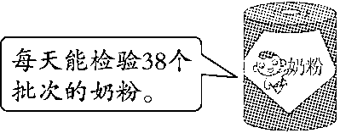

2．竞走是一种很好的健身方式。按他们的速度走下去，谁会获胜呢？
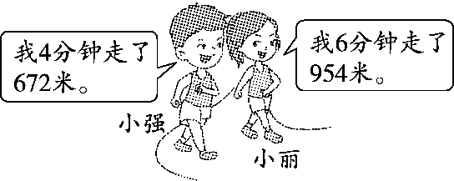

3. 在一次环保活动中，四年级同学一共回收了618节旧电池，是三
年级同学回收旧电池的2倍，是二年级同学回收旧电池的3倍。三年级和二年级同学一共回收了多少节旧电池？

4．爱心水果店购进8箱苹果，4天全部卖完了。
(1)每千克苹果售价5元，爱心水果店的苹果卖了多少元钱？
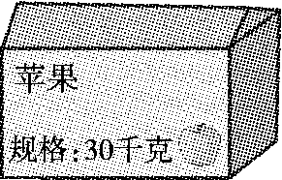

(2)爱心水果店平均每天卖了多少千克苹果？

5．运动会前夕，同学们用班费为参赛选手买食物和饮料。
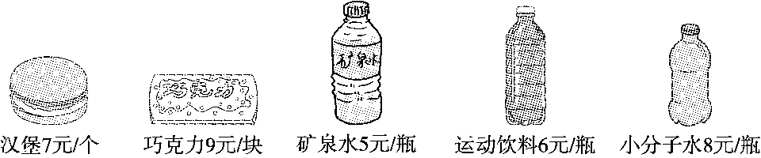
(1)同学们买了一种食物正好用了98元，买了一种饮料正好用了136元。买的是哪种食物，哪种饮料？各买了多少？

(2)如果用这些钱只买巧克力，那么可以买多少块？

答案
一、1.70 200 2.三 百
3．2 0 4.171 5.720 90
6．390 3900 39000 7.8 511
8．＞ ＜ ＜ ＞ ＝ ＞
9．16 5 10.49
11．3 4 [点拨] 被除数的最高位与除数4比较，小于4且与4挨得最近，是商是两位数的最大填法；等于4是商是三位数的最小填法。
二、1.× 2.√ 3.× 4.× 5.×
三、1.C 2.B 3.C 4.C 5.C
四、1.45 24 50 300 120 400 0 80 20 20 50 20
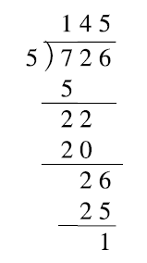
2．726÷5＝145……1 308÷3＝102……2
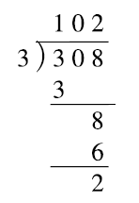

△500÷7＝71……3
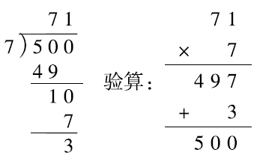

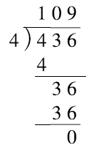
436÷4＝109 643÷8＝80……3
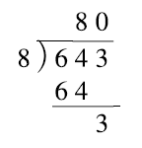

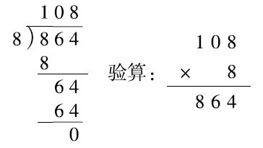
△864÷8＝108

3.
$\begin{matrix}（806－198）÷4 \\ ＝608÷4 \\ ＝152\end{matrix}$ $\begin{matrix}808÷4＋395 \\ ＝202＋395 \\ ＝597\end{matrix}$
$\begin{matrix}536÷（4×2） \\ ＝536÷8 \\ ＝67\end{matrix}$
五、1.206÷5＝41(个) …… 1(个)
41＞38
答：5天不能全部检验完。
2．672÷4＝168(米) 954÷6＝159(米)
168＞159 答：小强会获胜。
3．618÷2＝309(节) 618÷3＝206(节)
309＋206＝515(节)
答：三年级和二年级同学一共回收了515节旧电池。
4．(1)30×8＝240(千克) 240×5＝1200(元)
答：爱心水果店的苹果卖了1200元钱。
(2)30×8＝240(千克)
240÷4＝60(千克)
答：爱心水果店平均每天卖了60千克苹果。
5．(1)98÷7＝14(个)√
98÷9＝10(块) …… 8(元) ×
136÷5＝27(瓶) …… 1(元) ×
136÷6＝22(瓶) …… 4(元) ×
136÷8＝17(瓶) √
答：买的食物是汉堡，买了14个；买的饮料是小分子水，买了17瓶。
[点拨]紧扣关键词语“正好”，此时，钱数除以单价，商是整数且没有余数。
(2)136＋98＝234(元)
234÷9＝26(块)
答：可以买26块。

